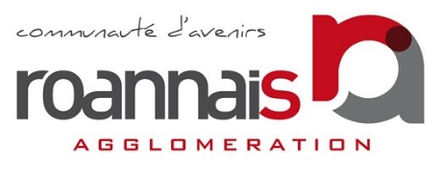
RÉUNION DU BUREAU DELIBERATIF
Jeudi 23 juin 2022 à 12 h 00
ORDRE DU JOUR

PROCES-VERBAL

Approbation du procès-verbal du Bureau communautaire délibératif du 16 juin 2022.

- MUTUALISATION

  - Service commun pour le Management de la santé et de la sécurité au travail - Dénonciation des conventions

  - Service commun « Délégué à la protection des données » - Avenant n°1 aux conventions

  - Mise à disposition de Service au bénéfice de la Communauté de Communes du Pays entre Loire et Rhône (CoPLER) - Avenant n°1 à la convention

  - Création du Service commun Archives municipales et communautaires du Roannais entre la Ville de Roanne et Roannais Agglomération

- ACTION CULTURELLE

  - Associations culturelles - Attribution des subventions 2022

  - Adhésion à l’Association Clermont Ferrand Massif Central 2028 pour la candidature Capitale européenne de la culture

  - Ecoles de Musique Associatives - Partenariats 2022/2024 - Subventions 2022 - MUSICOR
  - Ecole de Musique du Pays de la Pacaudière - Partenariat 2022/2024 - Subventions 2022

- Enseignement Supérieur, Recherche, Formation

  - MAYA CAMPUS – « Challenge des Jeunes Talents de la mode » - Subvention 2022

- AGRICULTURE

  - Bas de Rhins - Commune de Notre-Dame-de-Boisset - Avenant n° 3 à la convention de mise à disposition de biens entre Roannais Agglomération et la SAFER Auvergne-Rhône-Alpes

- ASSAINISSEMENT

  - Marché d’Amélioration du traitement biologique sur la station d’épuration de Roanne - Remplacement des turbines et mise en place des agitateurs dans le bassin d’aération - Marché avec le groupement INEO RHONE ALPES AUVERGNE (mandataire) / INEOCENTRE

